 | Министерство науки и высшего образования Российской Федерации  Федеральное государственное автономное образовательное учреждение  высшего образования  «Московский государственный технический университет  имени Н.Э. Баумана  (национальный исследовательский университет)»  (МГТУ им. Н.Э. Баумана)

ФАКУЛЬТЕТ | ИНФОРМАТИКА И СИСТЕМЫ УПРАВЛЕНИЯ
КАФЕДРА | СИСТЕМЫ ОБРАБОТКИ ИНФОРМАЦИИ И УПРАВЛЕНИЯ

ОТЧЁТ К ЛАБОРАТОРНОЙ РАБОТЕ

«Решение биквадратного уравнения: разработка консольного приложения с обработкой ввода и параметров командной строки»

ДИСЦИПЛИНА: «Парадигмы и конструкции языков программирования»

Выполнил: студент гр. ИУ5-22Б |  | _________________ (Гурьянов Д. О.)  (Подпись) (Ф.И.О.)
Проверил: |  | _________________ (Саргсян О. Г.)  (Подпись) (Ф.И.О.)
Дата сдачи (защиты):
Результаты сдачи (защиты):
- Балльная оценка:
- Оценка:

Москва, 2026 г.

Описание задания
Приобрести практические навыки разработки консольного приложения на языке Python для решения биквадратного уравнения, включая обработку коэффициентов, вводимых с клавиатуры и через параметры командной строки, проверку корректности входных данных и анализ всех возможных случаев решения.

Код

import sys
import math

def parse_real(text):
if text is None:
return None
try:
return float(str(text).strip().replace(",", "."))
except ValueError:
return None

def get_coefficient(name, arg_index):
if len(sys.argv) > arg_index:
value = parse_real(sys.argv[arg_index])
if value is not None:
return value
print(f"Некорректное значение коэффициента {name} в командной строке: "
f"{sys.argv[arg_index]!r}")

while True:
raw = input(f"Введите коэффициент {name}: ")
value = parse_real(raw)
if value is not None:
return value
print("Ошибка: коэффициент должен быть действительным числом.")

def solve_biquadratic(a, b, c):
eps = 1e-12

# Вырожденный случай: a = 0
if a == 0:
if b == 0:
if c == 0:
return None
return []

# b*x^2 + c = 0 => x^2 = -c / b
t = -c / b

if t < 0 and not math.isclose(t, 0.0, abs_tol=eps):
return []

if math.isclose(t, 0.0, abs_tol=eps):
return [0.0]

r = math.sqrt(t)
return [-r, r]

# Основной случай: a != 0
d = b * b - 4 * a * c

if d < 0 and not math.isclose(d, 0.0, abs_tol=eps):
return []

roots = []

if math.isclose(d, 0.0, abs_tol=eps):
t = -b / (2 * a)

if t < 0 and not math.isclose(t, 0.0, abs_tol=eps):
return []

if math.isclose(t, 0.0, abs_tol=eps):
roots.append(0.0)
else:
r = math.sqrt(t)
roots.extend([-r, r])
else:
sqrt_d = math.sqrt(d)
t1 = (-b - sqrt_d) / (2 * a)
t2 = (-b + sqrt_d) / (2 * a)

for t in (t1, t2):
if t < 0 and not math.isclose(t, 0.0, abs_tol=eps):
continue

if math.isclose(t, 0.0, abs_tol=eps):
roots.append(0.0)
else:
r = math.sqrt(t)
roots.extend([-r, r])

# Сортировка и удаление дубликатов
roots.sort()
unique_roots = []
for x in roots:
if not unique_roots or not math.isclose(x, unique_roots[-1], abs_tol=1e-9):
unique_roots.append(x)

return unique_roots

def main():
a = get_coefficient("A", 1)
b = get_coefficient("B", 2)
c = get_coefficient("C", 3)

print(f"\nУравнение: {a:g}x^4 + {b:g}x^2 + {c:g} = 0")

roots = solve_biquadratic(a, b, c)

if roots is None:
print("Корней бесконечно много")
elif not roots:
print("Действительных корней нет.")
else:
print("Действительные корни:")
for x in roots:
print(f"x = {x:.10g}")

if __name__ == "__main__":
main()

Тестирование на разных входных данных

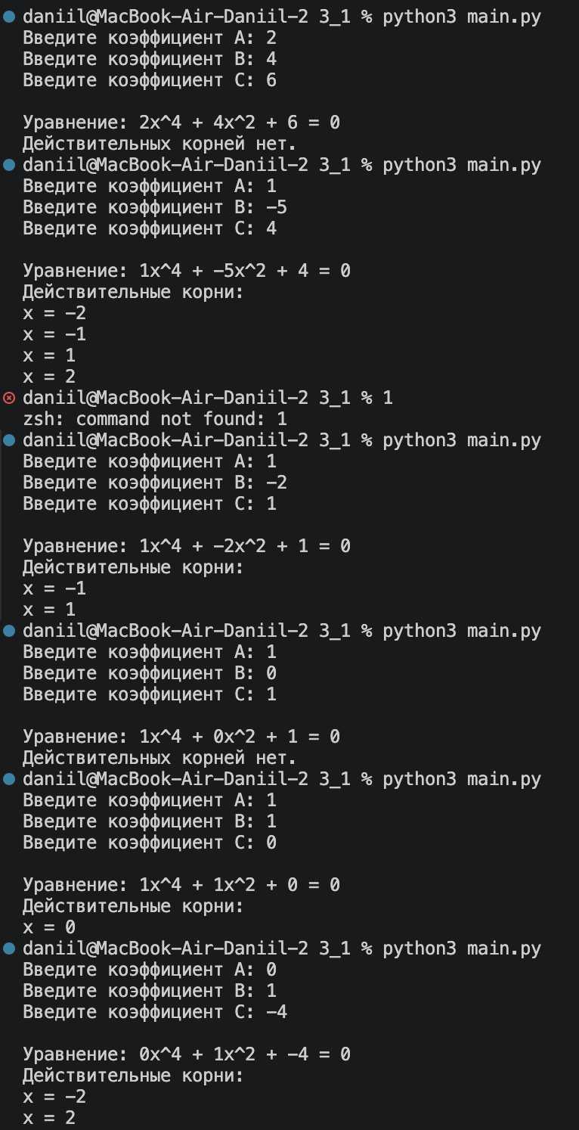
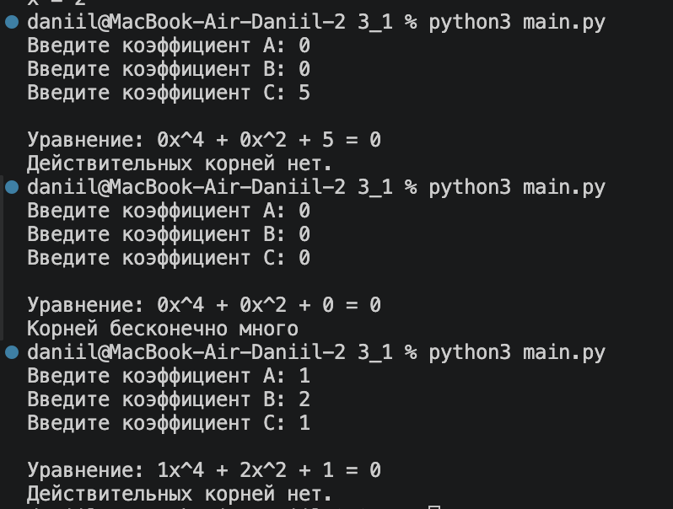

Список использованных источников

- Быков, А. Ю. Решение задач на языках программирования Си и Си++ : методические указания / А. Ю. Быков. — Москва : МГТУ им. Н.Э. Баумана, 2017. — 248 с. — ISBN 978-5-7038-4577-6. — Текст : электронный // Лань : электронно-библиотечная система. — URL: https://e.lanbook.com/book/103505
- Каширин, И. Ю. От Си к Си++ : учебное пособие / И. Ю. Каширин, В. С. Новичков. — 2-е изд., стер. — Москва : Горячая линия-Телеком, 2012. — 334 с. — ISBN 978-5-9912-0259-6. — Текст : электронный // Лань : электронно-библиотечная система. — URL: https://e.lanbook.com/book/5161
- Быков А. Ю. Решение задач на языках программирования Си и Си++ : метод. указания к выполнению лаб. работ / Быков А. Ю. ; МГТУ им. Н. Э. Баумана. - М. : Изд-во МГТУ им. Н. Э. Баумана, 2017. - 244 с. : ил. - ISBN 978-5-7038-4577-6.
- Иванова Г. С., Ничушкина Т. Н. Объектно-ориентированное программирование : учебник для вузов / Иванова Г. С., Ничушкина Т. Н. ; общ. ред. Иванова Г. С. - М. : Изд-во МГТУ Н.Э.Баумана, 2002. http://progbook.ru/technologiya-programmirovaniya/582-ivanova-tehnologiya-programmirovaniya.html
- Иванова Г. С., Ничушкина Т. Н. Объектно-ориентированное программирование : учебник для вузов / Иванова Г. С., Ничушкина Т. Н. ; общ. ред. Иванова Г. С. - М. : Изд-во МГТУ им. Н. Э. Баумана, 2014. - 455 с. : ил. - Библиогр.: с. 450. - ISBN 978-5-7038-3921-8.
- Подбельский В.В. Язык Си++: Учебное пособие. – М.: Финансы и статистика, 2003.
http://progbook.ru/c/737-podbelskii-programmiovanie-na-yazyke-si.html.
- Акулов О.А., Медведев Н.В. Информатика. Базовый курс. – М.: Омега-Л, 2006. http://razym.ru/naukaobraz/obrazov/151874-akulov-oa-medvedev-nv-informatika-bazovyy-kurs.html
- Вычислительные методы и программирование. МГУ им. М.В. Ломоносова. ISSN 1726-3522.Журнал входит в 1-й уровень Белого списка научных журналов Минобрнауки России. https://num-meth.ru/index.php/journal/index
Дополнительные материалы
- Иванова Г.С. Технология программирования: Учебник для вузов. – М.: Изд. МГТУ им. Ахо А.В., Хопкрофт Д.Э., Ульман Д.Д. Структуры данных и алгоритмы. – М., Вильямс, 2003. http://razym.ru/naukaobraz/obrazov/181547-aho-a-ulman-d-hopkroft-d-struktury-dannyh-i-algoritmy.html
- Дейтел Х.М., Дейтел П.Дж. Как программировать на C++. – М.: Бином, 2001.
- Т. Кормен Т., Лейзерсон Ч., Ривест Р. Алгоритмы: построение и анализ. – М. МЦНМО, 2005. http://rutracker.org/forum/viewtopic.php?t=533181
- Джосьютис Н. С++ Стандартная библиотека для профессионалов. – СПб.: Питер, 2004. http://progbook.ru/c/178-dzhosyutis_c_standartnaya_biblioteka.html
- Подбельский В.В. Стандартный Си++: Учебное пособие. – М.: Финансы и статистика, 2008.
- Объектно-ориентированное программирование в C++: пер. с англ. / Лафоре Р. - 4-е изд. - СПб.: Питер, 2004. - 923 с. - (Классика computer science). - ISBN 5-94723-302-9.
- Т. Кормен Т., Лейзерсон Ч., Ривест Р. Алгоритмы: построение и анализ. – М. МЦНМО, 2005.
- Г. Шилдт. С++. Базовый курс, 3-е издание: Пер с англ. – М.: Издательский дом «Вильямс», 2011. – 624 с.
- Павловская Т. А. C/C++. Программирование на языке высокого уровня: учебник для вузов / Павловская Т. А. - СПб.: Питер, 2003. - 460 с. - (Учебник для вузов). - ISBN 5-94723-568-4.
- Бесплатные образовательные программы партнера (VK): https://education.vk.company/students

